MARTINA ARDUINO
Prima ballerina del Teatro alla Scala

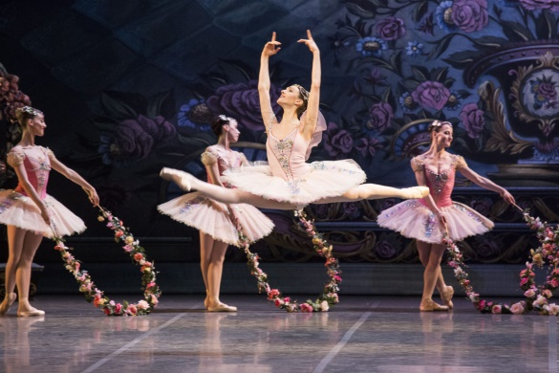
Nata a Moncalieri (TO) nel 1996, Martina Arduino inizia gli studi a Torino e nel 2006 entra al primo corso della Scuola di Ballo dell’Accademia del Teatro alla Scala; durante gli anni della formazione partecipa sia agli spettacoli dell’Accademia, tra cui Serenade di George Balanchine, Paquita, Gaîté Parisienne di Maurice Béjart, La Bayadère, sia a produzioni del Corpo di ballo scaligero, di cui entrerà a far parte subito dopo il diploma conseguito nel maggio 2015. Le vengono quindi assegnati ruoli di rilievo, come la Fata dei lillà ne La bella addormentata curata da Alexei Ratmansky, la Fata madrina per la Cinderella di Mauro Bigonzetti e Colombina nella ripresa dello Schiaccianoci di Nacho Duato. È quindi protagonista femminile nella creazione di Massimiliano Volpini Il Giardino degli Amanti e nel Lago dei cigni di Ratmansky debutta come Odette/Odile, riprendendo il ruolo anche nella tournée a Parigi del novembre 2016. Nel gennaio 2017 debutta il ruolo del titolo in Romeo e Giulietta di Kenneth MacMillan e riceve il premio “Danza&Danza” come interprete emergente per la stagione 2016. É interprete di rilievo in Symphony in C di Balanchine e prende parte alla nuova creazione di Bigonzetti Progetto Händel. Nella ripresa di Onegin di John Cranko debutta nel ruolo di Ol’ga. Per La Dame aux camelias di John Neumeier, titolo inaugurale della stagione 2017-2018, debutta nel ruolo di Prudence ed è tra gli interpreti principali delle Goldberg-Variationen di Heinz Spoerli. Nel trittico in scena tra marzo e aprile 2018 è tra i protagonisti di Petit Mort di Jiří Kylián e debutta in Bolero di Béjart.
Nell’aprile 2018 è nominata Prima ballerina del Teatro alla Scala.
Danza quindi nella produzione scaligera de Le Corsaire sia come Gulnare che Medora, mentre nel giugno 2018 è ospite allo Zurich Ballet per ricoprire il ruolo della protagonista nel Lago dei cigni di Ratmansky. Nel luglio dello stesso anno debutta Kitri in Don Chisciotte di Rudolf Nureyev, ruolo che ballerà nuovamente nelle tournée scaligere in Cina e Australia.
In occasione dell’apertura della nuova stagione del Teatro alla Scala debutta nel ruolo della Goccia di Rugiada e della Fata Confetto nello Schiaccianoci di Balanchine, e nel febbraio 2019 viene chiamata dalla compagnia Ndb di Brno per danzare come ospite nel Lago dei cigni di Robert Strajner. Prende quindi parte alla creazione di Wayne McGregor Woolf Works che ha debuttato in Italia al Teatro alla Scala lo scorso aprile.

